Батыр пионер Павлик Морозов
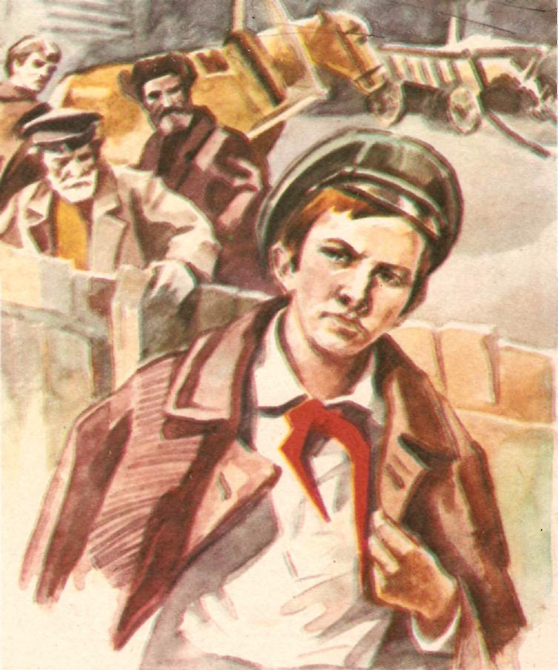
Төньяк Урал урманнары куенына посып утырган Герасимовка дигән бер авыл бар. Пионер Павлик Морозов нәкъ шушы авылда туып үскән һәм, беренчеләр-дән булып, пионерга кергән. Җаны-тәне белән пионер эшенә бирелгән Павлик-ны иптәшләре отряд председателе итеп сайлыйлар.
Бу елларда илебездә колхозлар төзелә башлый. Герасимовканың ярлы һәм урта хәлле крестьяннары да, башкалар үрнәгендә, үз авылларында колхоз тө-зергә карар бирәләр. Авыл кулаклары бу эшкә ничек тә аяк чалырга маташалар.
Павликның әтисе авыл советы председателе булып эшли. Ләкин ул үз постын кулакларга ярдәм итү өчен генә файдалана. Кулаклар исә дәүләткә икмәк тапшыру эшен өзәргә тырышалар, колхоз ашлыгын урлыйлар.
Павлик Ленин эшенең хаклыгына әтисен һәм бабасын инандырырга тырыша, алар белән бәхәсләшә. Ләкин болай гына бер эш тә чыгара алмасына ышангач, барысы турында да партия райкомы вәкиленә сөйләп бирә. Кулаклар аны кисәтәләр, куркытмакчы булалар, ләкин ул аларның корткычлыкларын фаш итүдән туктамый. Кулаклар батыр пионерны юк итәргә ниятлиләр. 1932 нче елның көзендә Павлик Морозовны һәм аның кечкенә энесе Федяны ерткычларча үтерәләр. Бу вакытта Павликка нибары 14 яшь була.
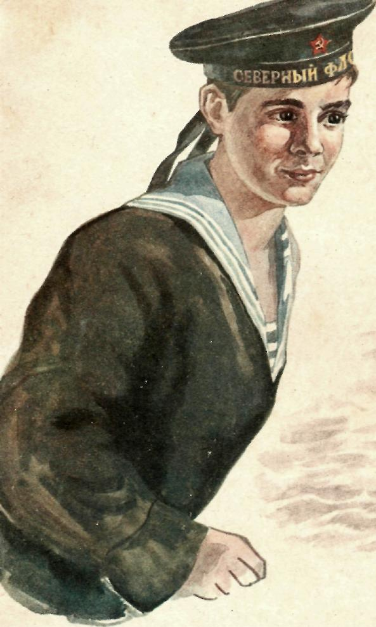
Герой пионер Саша Ковалёв
Ленинград пионеры Саша Ковалев моряк булу турында хы-яллана. Ләкин Бөек Ватан сугышы башлана. Саша дөм ятим кала. Фронттан әтисенең һәлак булуы турында хәбәр килгән көнне, йортларына бомба төшеп, әнисе дә үлә. Малай, пионер галстугын куенына яшереп, фронтка китәргә ниятли.
Төньяк флоты өчен юнгалар хәзерли торган мәктәпне тәмам-лагач, Саша торпеда катерының мотористы итеп билгеләнә. Бервакыт бик каты бәрелештә, снаряд тиеп, катерның коллек-торы тишелә. Эссе су һәм кайнап торган май ургылып ага башлый. Шул минутта мотор шартларга тиеш! Саша күкрәге белән тишекне томалый. Корабль исән кала. Яшь пионер Саша Ковалев батырларча һәлак була.
Саша Ковалев исән чагында Кызыл Йолдыз ордены һәм Ушаков медале белән бүләкләнә. 1 нче дәрәҗә Ватан сугышы ордены аңа һәлак булгач бирелә.
Заполярьедагы Североморск шәһәренең бер урамы Ковалев исемен йөртә. Ә Баренц диңгезе ярындагы Гранитный посело-гында яшь геройга һәйкәл куелган.
Герой пионер Лида Матвеева
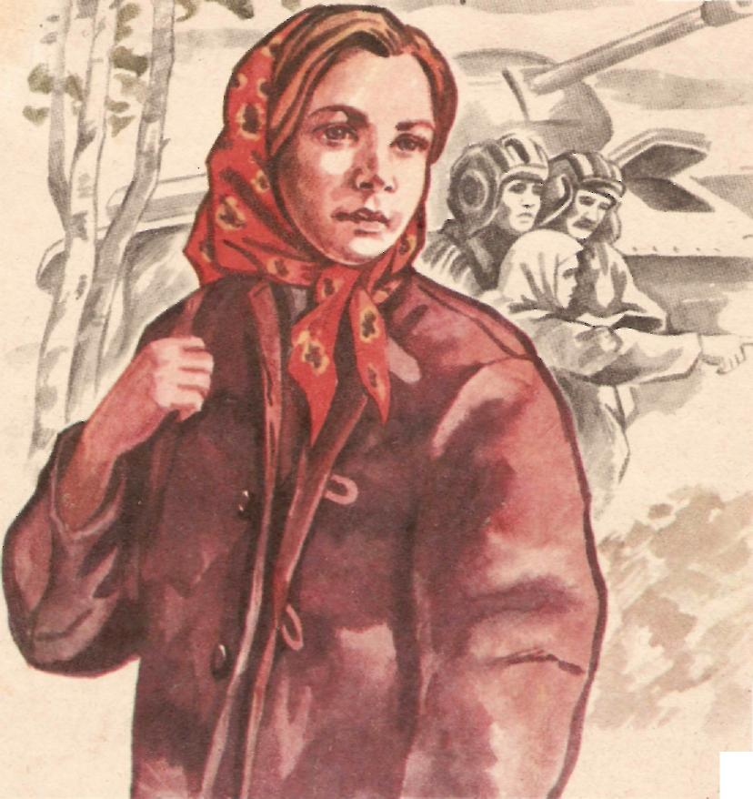
1941 нче елның җәендә, мәктәптә укулар тәмамлангач, Ленинград кызы Лида Матвеева Мәскәү янындагы Иваново авылына әбиләренә кунакка килә. Җәйге ялны су кереп, болында чәчәк җыеп, әбисе янында рәхәттә генә уздырасы бит. Ләкин туган илебезгә куркыныч яный. Бөек Ватан сугышы башлана.
Гитлерчы фашистлар, үз юлларында бөтен нәрсәне кыра-җимерә, Руза шәһәре янына ук килеп җитәләр. Иваново авылын басып алалар.
Беркөнне Лида, өй түбәсендәге кечкенә тәрәзә аша тирә-юньне күзәтеп утырганда, авылга ике танкның керүен күрә. Башта ул аларны фашист танклары дип уйлый. Аннары күрә — безнекеләр. Совет танкларын гитлерчылар да күреп алалар һәм чокырда аларга тозак коралар. Кыз боларны күзәтеп тора һәм, тиз генә өй түбәсеннән төшеп, танкларны кисәтергә йөгерә. Танкистлар аңа рәхмәт әйтәләр һәм, фашистларга пулеметтан ут ачып, туп-туры чокырга юнәләләр.
Танклар авылдан исән-имин чыгып китә. Фашистлар исә Лиданы искәреп калалар. Обер-лейтенант аннан сорау ала. Ләкин кыз аларга җавап бирергә дә теләми. Лиданы асарга алып китәләр. Үлгәндә дә ул дошманга сер бирми. Үлемнән куркуын да, яшисе килүен дә гитлерчы-ларга сиздерми. Үзен чын батырларча тота.
Герой пионер Толя Шумов
Бөек Ватан сугышы... Фронт сызыгы Мәскәүгә якынайганнан-якыная бара. Башкалабыз янындагы Осташево авылында фа-шистларга каршы көрәшү өчен истребительләр батальоны тө-зелә. Пионер Толя Шумов шул батальонга языла. Батальон ил-басарларга каршы арысландай сугыша, аннары урманга күчә һәм партизаннарга барып кушыла.
Толя Шумов, партизаннар белән бергә, юлларга миналар куя, дошманның корал складларын, сугыш кирәк-яраклары тө-ялгән машиналарын шартлата. Толя кыю разведчик һәм элем-тәче була. Фашистларның борын төбендә үк листовкалар ябыштырып йөри.
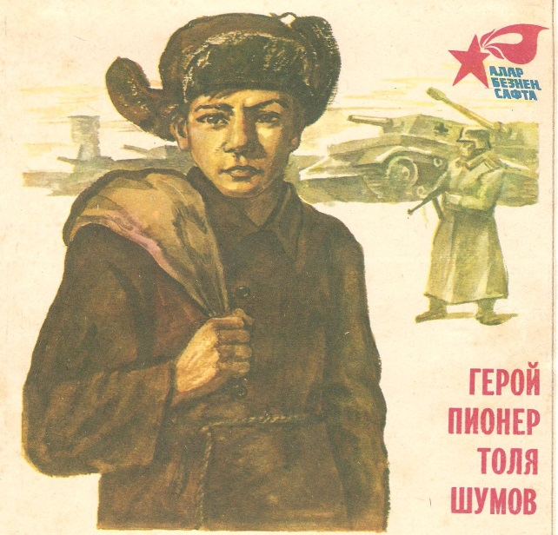
Бервакыт Толя фашист офицерының «күңелен күрә». Мунча ягып, офицерны мунча керергә чакыра. Тегесе юынган арада, аның бик кыйммәтле документлар салынган кыр сумкасын эләктереп урманга тая.
Полицайлар малайны бик озак эзәрлеклиләр. Ниһаять, то-тып алалар. Гестапода Толяны кыйныйлар, каты җәзалыйлар. Әмма батыр пионер иптәшләрен сатмый.
Фашист илбасарларга каршы көрәштә күрсәткән батыр-лыгы өчен Толя Шумов, үлгәннән соң, Ленин ордены белән бүләкләнә.

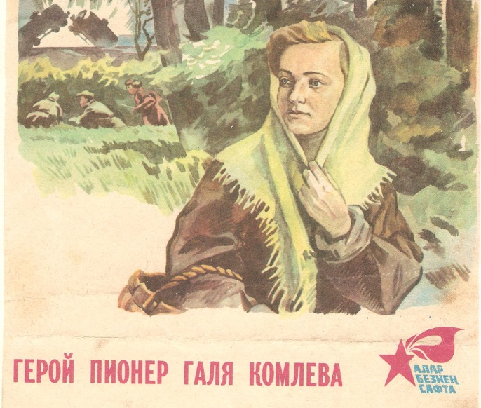
Герой пионер Галя Комлева
Бөек Ватан сугышы...
Галяның туган авылы — Ленинград өлкәсендәге Лужск районы Тарковичига фашистлар басып керә. Пионерка Галя Комлева илбасарларга буйсынырга теләми һәм көрәшчеләр сафына баса. Ул ел ярым дәвамында партизаннар элемтәчесе вазифаларын үти. Караңгы төннәрдә япа-ялгызы карурманнар аша узып партизаннарга азык-төлек ташый, кирәкле хәбәр-ләрне җиткерә. Үзе листовкалар язып, аларны коймаларга ябыштыра.
Фашистлар батыр пионерның эзенә төшәләр һәм кулга алалар. Галя Комлеваны гестапода ике ай буе җәзалыйлар, партизаннарның кайдалыгын әйттерергә телиләр. Кызны һәр көнне аңын югалтканчы кыйнап, камерага кертеп ыргыталар. Иртәгесен тагын шундый ук хәл... Ләкин аның авызыннан бер сүз дә ала алмыйлар.
1943 нче елның 20 нче февралендә гестапочылар партизан кызны аталар.
Фашистлар Германиясен җиңүнең 20 еллыгын бәйрәм ит-кәндә, Галя Комлева, үлгәннән соң, 1 нче дәрәҗә Ватан сугышы ордены белән бүләкләнә.
Совет флотының бер судносына Галя Комлева исеме бирелгән.

Герой
пионерлар

